X Class

**L 200 154 004**

**RARA KINANDHA NINGRUM**

Computer Organization & Architecture

1. Sejarah komputer, (a) Siapakah yang memulai membuat komputer? (2%) (b) kapan mulainya selesai setelah berapa tahun? (3%) (c) Apa nama universitasnya? (5%) a. Komputer pertama kali dibuat oleh Prof.Mauchly dan Muridnya Ecket
   1. Dimulai pada tahun 1943 selesai 1946
   2. University of Pennsylvania

1. Apa perubahan yang diciptakan oleh Von Numman dalam dunia komputer? (10%)
   * Adanya ide untukmenyimpan program (memory)
   * Penggunaan memory untuk PROGRAM (aplikasi) dan DATA
   * ALU (Aritmatik Logic Unit / Processor) bekerja dengan angka BINARY
   * Ada bagian unit KONTROL untukmengaturkode program yang akan dieksekusi • Ada unit Input/Output yang dikendalikan oleh unit KONTROL

1. Apa yang dimaksud program dalam komputer? (10%)
   * Program komputer atau sering kali disingkat sebagai program adalah serangkaian instruksi yang ditulis untuk melakukan suatu fungsi spesifik pada komputer. Komputer pada dasarnya membutuhkan keberadaan program agar bisa menjalankan fungsinya sebagai computer dengan cara mengeksekusi serangkaian instruksi program tersebut pada prosesor. Sebuah program biasanya memiliki suatu bentuk model pengeksekusian tertentu agar dapat secara langsung dieksekusi oleh komputer.

1. Sebutkan beberapa register utama dalam sebuah processor dan jelaskan fungsinya (10%)
   * Control Unit adalah salah satu bagian dari CPU yang bertugas untuk memberikan arahan/kendali/kontrol terhadap operasi yang dilakukan dibagian ALU (Arithmetic Logical Unit) didalam CPU tersebut.
   * ALU (Arithmetic and logical) ini mempunyai fungsi yaitu dengan instruksi program alu bisa melakukan proses perhitungannya.
   * Register mempunyai fungsi sebagai tempat penyimpanan yang akan di proses yaitu dari RAM kepada register lalu dari register akan di proses.

1. Gambarkan blok rangkaian dasar komputer dan terangkan proses komputer dalam mengeksekusi program! (instruction cycle) (10%)

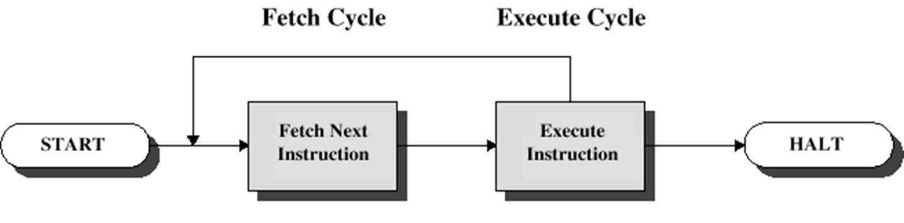

➢ FETCH Cycle:

* + 1. PC (Program Counter) berisi alamat dari intruksi berikutnya yang akan di baca berikutnya.
    2. Processor membaca instruksi dari lokasi memory yang ditunjuk oleh PC.
    3. Increment PC ( menambah alamat dalam PC dengan angka satu)
    4. Instruksi (kode program) akan dipindahkan ke IR (Intruction Register)
    5. Processor menterjemahkankode program dan melakukan aksi yang diperlukan (sesuai kode yang diberikan) ➢ Execute Cycle:
    6. PROCESSOR-MEMORY: Perpindahan data antara CPU dan MAIN MEMORY.
    7. Processor - I/O : Perpindahan data antara CPU dan I/O
    8. DATA processing: melakukanoperasi ARITMATIK atau LOGIK pada data
    9. CONTROL:Menentukan operasi berikutnya,dapat berasal dari alamat memeory berikutnya atau melompat ke alamat memory tertentu (JUMP).
    10. Dapat berupa kombinasi dari proses di atas.

1. Sebutkan empat proses utama yang mungkin terjadi ketika komputer menjalankan kode program (instruction set)! (10%)
   1. Data processing: Arithmetic dan Logic Instructions
   2. Data storage: Memory instructions
   3. Data Movement: I/O instructions
   4. Control: Test and branch instructions

1. Jelaskan cara kerja keyboard! (jelaskan proses pengolahan data mulai dari user menekan tombol sampai huruf ditampilkan di layar) (10%)
   * Keyboard komputer bekerja pada saat kita menekan tombol kemudian di bawah tombol tersebut terdapat chip yang akan mentransmisikan sinyal kepada unit proses komputer, sinyal yang di transmisikan berbentuk kode biner dan kode biner tersebut akan di proses oleh unit proses komputer kemudian kode biner tersebut di tampilkan pada unit output monitor menjadi tampilan asli yang berbentuk huruf, angka atau perintah untuk menjalankan sebuah program komputer.

1. Apa fungsi cache dalam komputer (10%)
   * Cache berfungsi sebagai tempat penyimpanan sementara untuk data atau instruksi yang diperlukan oleh processor. Secara gampangnya, cache berfungsi untuk mempercepat akses data pada komputer karena cache menyimpan data/informasi yang telah diakses oleh suatu buffer, sehingga meringankan kerja processor.

1. Gambarkan posisi cache (l1, L2, L3) dalam komputer dan jelaskan cara kerjanya! (10%)

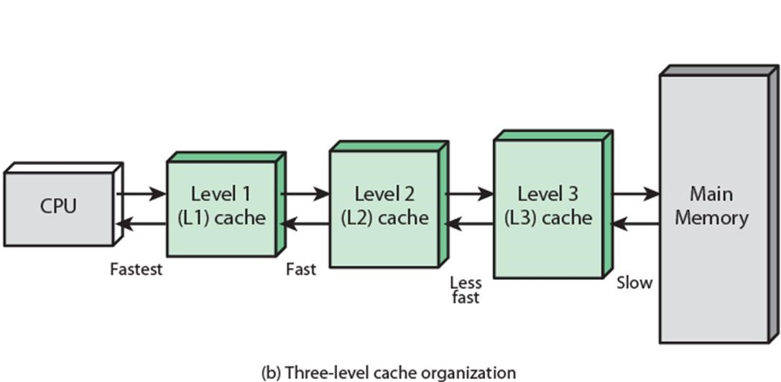

Dalam mekanisme kerjanya, data yang akan diproses oleh prosesor, pertama kali dicari di

L1 cache, bila tidak ada maka akan diambil dari L2 cache, kemudian dicari di L3 cache (bila ada). Jika tetap tidak ada, maka akan dicari di memori utama. Pengambilan data di L2 cache hanya dilakukan bila di L1 cahe tidak ada. Jika isi cache penuh, data yang paling lama akan dibuang dan digantikan oleh data yang baru diproses oleh prosesor. Proses ini dapat menghemat waktu dalam proses mengakses data yang sama, dibandingkan jika prosesor berulang-ulang harus mencari data ke memori utama.

1. Apa perbedaan antara Static dan dinamik RAM, berikan contoh penggunaan dari masingmasing jenis memory tersebut (10%). a. Sifat-sifat DINAMIK RAM:
   * + Setiap BIT DATA disimpan sebagai MUATAN LISTRIK DALAM KAPASITOR.
     + Ada kebocoran muatan listrik.
     + Karena ada kebocoran, maka perlu sinyal REFRESH meskipun masih ada POWER (catu daya)
     + Konstruksi sederhana
     + Ukuran per bit lebih kecil
     + Harga lebih murah
     + Memerlukan rangkaian pembangkit sinyal refresh
     + Proses baca/tulis lebih lambat
     + Level muatan listrik menentukan nilai BIT ( 0 atau 1) Contoh : Banyak digunakan dalam Main MEMORY (DDR)

b. Sifat-sifat STATIK RAM:

* + - Data (bit) disimpan sebagai SWITCH (ON = 1 atau OFF =0)
    - TIDAK ADA kebocoran muatan listrik.
    - Tidak memerlukan sinyal refresh selama ada catu daya.
    - Rangkaian/konstruksi lebih rumit (komplek)
    - Jumlah komponen per BIT lebih banyak.
    - Harga lebih mahal
    - Tidak perlu rangkaian pembangkit sinyal refresh
    - Operasi baca dan tulis lebih cepat
    - Bersifat DIGITAL (On/OFF switch)

Contoh : Banyak digunakan sebagai CACHE memory